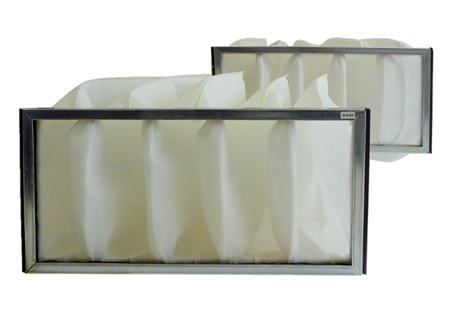Luftfilter, Ersatz KF 25Verpackungseinheit: 2 StückSortiment: D
Artikelnummer: 0093.0682Hersteller: MAICO

